**Опыт работы классного руководителя Карезиной Майи Андреевны**

Меня зовут Карезина Майя Андреевна. Я являюсь учителем начальных классов школы №65 и классным руководителем 2 «Б» класса.

В педагогическую профессию я пришла неслучайно. Любовь к школе появилась тогда, когда я сама была ученицей. Мне безумно нравилось общение с учителями, нестандартные приемы и формы объяснения ими учебного материала. И вот сегодня, работая с детьми, я понимаю, что не ошиблась в выборе профессии и решила внести посильный вклад в будущее нашей страны.

Моя педагогическая деятельность началась в 2015 году. 1 год школьной жизни пролетел незаметно, как один день.

Я не могу назвать свою деятельность работой,

потому что в слове «работа» есть корень ''раб".

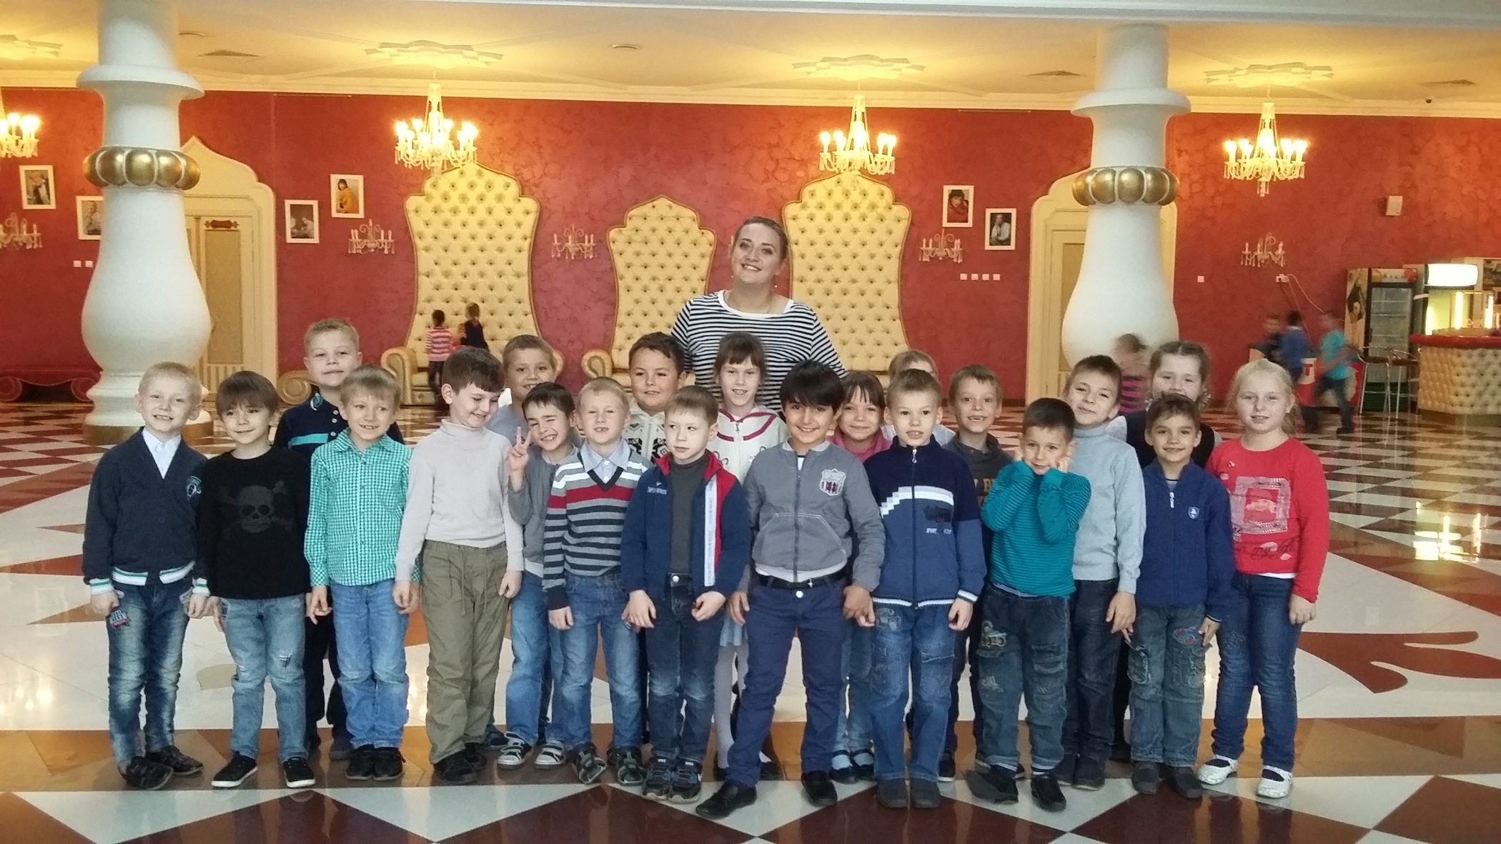

Для меня оно является синонимом радости,

которую хочется каждый день дарить детям.

Бывает, бессонными ночами что-то придумываю,

а утром скорее спешу в школу, чтобы поделиться с учениками новыми открытиями.

И входя в класс, я понимаю, что именно от меня в большей степени зависит эмоциональная

насыщенность урока, гуманность и сама тональность моих взаимоотношений с детьми.

**Тема воспитательной работы школы,** звучит следующим образом:   
«Создание условий для воспитания личности, способной к самореализации, адаптации к меняющимся условиям жизни, постоянному самосовершенствованию в современном информационном обществе».

**Моя тема воспитательной работы, как классного руководителя:**

«Влияние коллективно-творческой деятельности на развитие субъективных качеств личности

в условиях обучения в начальной школе».

***Работая классным руководителем, я поставила перед собой следующие задачи:***

- создать в классе ситуацию успеха;

- способствовать сплочению классного коллектива, формированию

доброжелательного отношения между одноклассниками;

- создать условия для сохранения и укрепления здоровья;

- развить классное самоуправление;

- стимулировать интерес к развитию творческих, интеллектуальных и физических

возможностей и способностей в каждом ученике.

**Работу по воспитательной теме, я разбила на несколько этапов.**

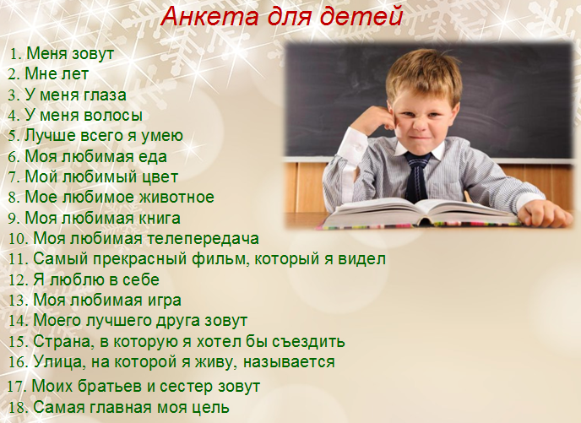

***Первым этапом*** моей работы стало -

изучение учащихся класса, их взаимоотношений.

На ознакомительном классном часе,

мы с ребятами провели

небольшую беседу-анкетирование.

После изучения анкет я выяснила, какое отношение у детей к школе, кто в классе лидер, кто с кем общается.

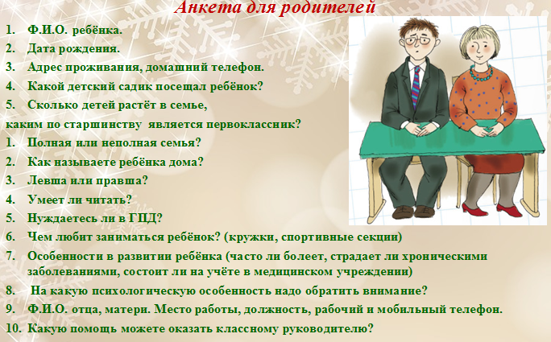

Провела анкетирование для родителей,

с целью изучения состава семьи,

родителей.

***Второй этап -*** проектирование целей, перспектив и образа жизнедеятельности классного сообщества.

На данном этапе были распределены обязанности в классе, выбрана староста класса, его заместители и ответственные по направлениям.

***Третий этап -*** формирование механизма построения и функционирования воспитательной системы.

В своей воспитательной работе я выделила несколько направлений.

***Основные направления воспитательной работы:***

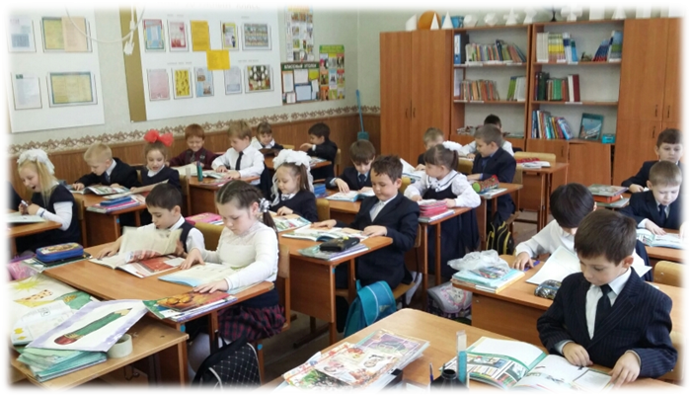

***«Учеба»*** - анализ результативности

учебной деятельности учащихся класса

и организации коррекционной работы с ними,

интеллектуальное развитие учащихся класса,

формирование культуры умственного труда,

организация и проведение внеклассных мероприятий,

позитивно влияющих на интеллектуальное развитие учащихся.

***«Культура»*** -развитие культуры общения

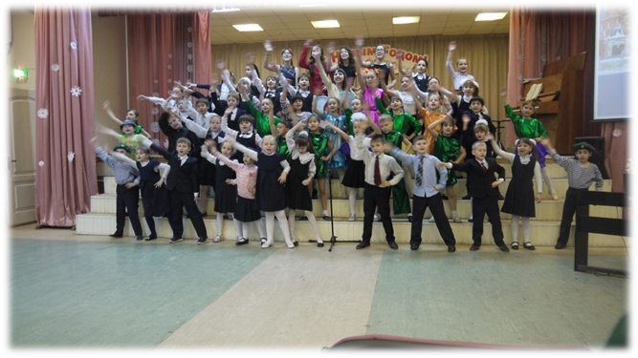

и поведения учащихся, пробуждение в них желания

поступать в соответствии с полученными нравственными знаниями

в реальных жизненных ситуациях,

знакомство обучающихся с нравственными позициями людей прошлого

и с совершенным ими подвигом во имя человечества***.***

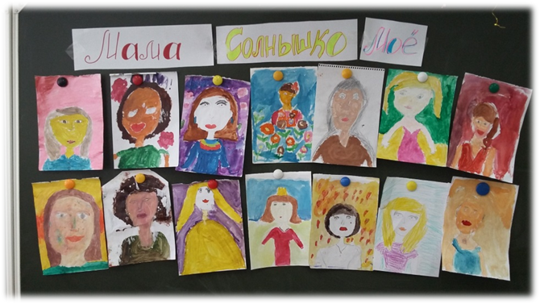

***«Семья»***  рассматривается

как главный заказчик и союзник в воспитании детей,

а объединение усилий родителей и классного руководителя

создаёт благоприятные условия для развития ребенка.

***«Здоровье»*** включает в себя сотрудничество

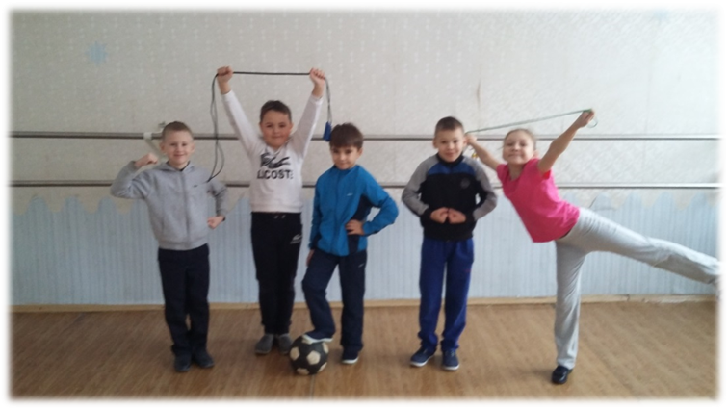

с медицинским персоналом школы,

психологом,

организацию и проведение классных мероприятий,

формирующих правильное отношение учащихся

к занятиям физкультурой и спортом.

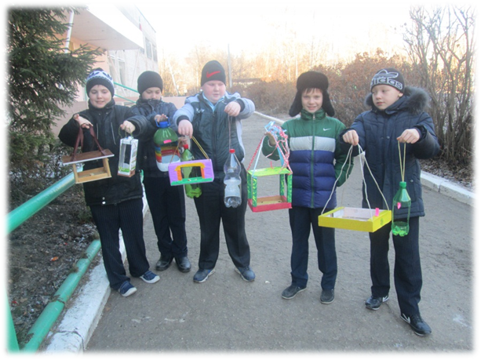

***«Труд»,*** как известно,

объединяет и сплачивает коллектив.

У нашего классного коллектива

есть девиз и гимн:

**Девиз 2 «Б» класса**

«Всем на свете шлем приветик! Класс наш дружный – Семицветик!»



**Наш гимн**

Мы очень дружный, смелый класс!

Победы ждите вы от нас!

Займем мы первые места,

Мы победим везде, всегда!

Развивающемуся обществу нужны образованные, нравственные люди, которые в ситуации выбора могут самостоятельно принимать решения, самосовершенствоваться, отличаться мобильностью. Поэтому, перейдя во 2 класс, основным направлением моей работы с классным коллективом стала проектная деятельность.

На сегодняшний день необходимо воспитать как физически, так и духовно здорового ребёнка. Многое зависит не только от родителей, но, в первую очередь, от нас, классных руководителей. Самый главный серьезный шаг в мир дети совершают, когда переступают порог школы. Если духовное воспитание до этого велось родителями или вообще не велось, то теперь важную роль в формировании жизненных взглядов ребёнка играет классный руководитель, именно от него зависит развитие духовно-нравственной личности обучающегося.

Поэтому работа классных руководителей, главной целью которых является формирование первоначальных представлений о нравственных чувствах и эмоциях детей, на сегодняшний день очень актуальна.

Творческий проект, который мы с ребятами реализуем в этом году, называется *«Быть добрым модно»*

**Цель:** Прививать детям доброжелательное отношение к окружающему миру через изучение образа жизни и поведения птиц зимой.

***Этапы осуществления проекта:***

***Первый этап. Теоретический.***

Задачей на первом этапе явилось

расширение представления у обучающихся о жизни зимующих птиц

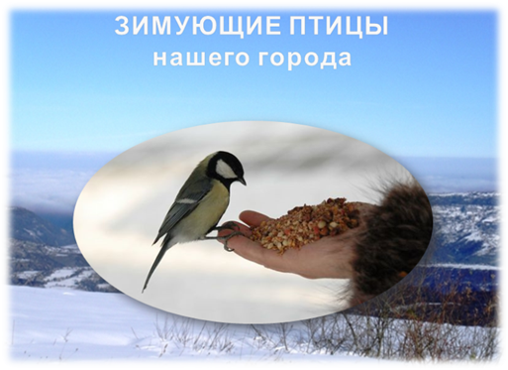

в условиях городской местности, приспособленности,

особенностях поведения и питания пернатых.

В качестве результата первого этапа

была выполнена презентация самими обучающимися на тему:

«Зимующие птицы нашего города».

***Второй этап. Практический.***

Задачей на втором этапе было явилось

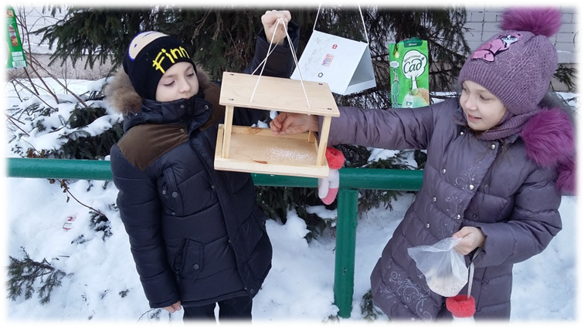

создание кормушек для птиц и их развешивание на деревьях.

Реализация данного этапа

еще не завершена.

**Третий этап. Анализ работы**

Анализ работы по проекту запланирован на 3 декаду марта 2017.

Размышляя о нашей с классом судьбе, могу с уверенностью сказать, что сложилась она счастливо, благодаря активному сотрудничеству с обучающимися. Наша совместная деятельность позволила мне выработать собственные подходы к оценке своих возможностей в деле формирования личности школьника.

Мне хочется отметить, что в моём классе все дети интересные, креативные, творческие.

Надеюсь, что моя работа позволит достичь поставленных целей. Я буду стараться вырастить своих учеников счастливыми, успешными, высоконравственными людьми, настоящими патриотами своей страны, которые сумеют обеспечить процветание России.